TRƯỜNG ĐẠI HỌC PHENIKAA

KHOA CÔNG NGHỆ THÔNG TIN

**BÁO CÁO ĐỒ ÁN CƠ SỞ**

Nhóm 1

Đề tài: Phần mềm quản lý siêu thị mini

|  |  |  |
| --- | --- | --- |
| Họ và tên | Mã SV: | Email: |
| Vũ Minh Phong | 21011620 | 21011620@st.phenikaa-uni.edu.vn |
| Khuất Phú Kiên | 21012067 | 21012067@st.phenikaa-uni.edu.vn |
| Trần Duy Bim | 21012039 | 21012039@st.phenikaa-uni.edu.vn |

Giảng viên hướng dẫn: TS. Phạm Ngọc Hưng

**2023**

MỤC LỤC

1. Giới thiệu 2

1.1 Đặt vấn đề 2

1.2 Các giải pháp đã có 3

1.3 Giải pháp đề xuất 4

2. Thiết kế và triển khai 5

2.1 Các yêu cầu chức năng 5

2.2 Các yêu cầu phi chức năng 6

2.3 Các rằng buộc (Constraints) 6

*2.3.1* Các ràng buộc về triển khai 6

*2.3.2* Các ràng buộc kinh tế 8

*2.3.3* Các ràng buộc về đạo đức 9

2.4 Mô hình hệ thống / Thiết kế giải pháp 10

*2.4.1* Các kịch bản của hệ thống (Use-cases) 10

*2.4.2* Mô hình Use-case 10

*2.4.3* Mô hình lớp và đối tượng 11

*2.4.4* Các biểu đồ tuần tự 11

*2.4.5* Các màn hình giao diện người dùng 11

3. Một số thành phần khác của đồ án 11

3.1 Kế hoạch dự án 11

3.2 Đảm bảo thực hiện đúng làm việc nhóm 12

3.3 Các vấn đề về đạo đức và làm việc chuyên nghiệp 12

3.4 Tác động xã hội 12

3.5 Kế hoạc cho kiến thức mới và chiến lược học tập 12

4. Tài liệu tham khảo 12

# Giới thiệu

## Đặt vấn đề

Trong thời đại ngày nay, công nghệ thông tin phát triển không ngừng không chỉ trên thế giới mà ngay cả đất nước ta công nghệ cũng đang là một ngành khá là quan trọng và là một phần không thể thiếu trong cuộc sống thường ngày của con người chúng ta. Việc đưa công nghệ vào quản lý các công việc thường ngày cũng đã được áp dụng rất thành công và thay thế con người giúp cho công việc quản lý dễ dàng hơn bao giờ hết, giảm bớt gánh nặng về thời gian, quản lý và sắp xếp công việc hợp lý, tạo ra hiệu quả cao và chất lượng công việc tốt hơn. Thế mạnh của công nghệ thông tin càng được chứng tỏ khi nó tham gia vào đa số các công việc phổ biến hiện nay trong cuộc sống chúng ta như: quản lý nhân sự, quản lý tiền lương, quản lý thư viện... Trong số đó không thể không kể đến quản lý siêu thị mini, đó là cách tối ưu để tiết kiệm thời gian và có thể xử lý chính xác nhất từng số liệu của việc nhập xuất mua bán cho đến giá cả mà khi qua quản lý thủ công chúng ta có thể dễ mắc rất dễ nhiều sai sót. Vì vậy việc xây dựng nên một phần mềm quản lý, nó có thế giúp cho chúng ta cập nhật được những thông tin mới nhất từ các mặt hàng, sản phẩm hiện có trên thị trường, sự biến động về giá cả lẫn thuế giá trị gia tăng của từng sản phẩm đó một cách thuận tiện nhất. Phần mềm cũng là sự ghép nói giúp người bán và người mua giúp chúng ta quản lý tốt hơn những khách hàng đã nhiều lần đến mua tại siêu thị mini này. Ngoài ra, thay vì thống kê doanh thu bằng cách thủ công phức tạp thì chúng ta có thể dựa vào số liệu có sẵn do máy tính đã lưu trữ lại trong bộ nhớ để có thể thực hiện lệnh tính toán một cách tự động, dễ dàng, tránh những sai số thường xảy ra có thể có ảnh hưởng đến lợi nhuận cũng như sự quản lý của nhân viên trong siêu thị. Vì vậy, điều cần thiết lúc này là chúng ta sẽ xây dựng một phần mềm quản lý siêu thị mini để có thể giúp ban quản lý siêu thị có thể quản lý một cách dễ dàng, tiết kiệm thời gian và phần việc của những người sử dụng phần mềm để có thể đạt được hiệu quả cao nhất có thể.

Mặc dù bị tác động bởi dịch Covid 19, doanh thu bán lẻ hàng hóa và dịch vụ của Việt Nam sau đó đã phục hồi, đạt 5.673 nghìn tỷ đồng vào năm 2022, với tốc độ tăng trưởng kép bình quân hàng năm là 7.5% trong gian đoạn 2017-2022, bao gồm cả kém tích cực trong 2020-2021[1]. Một con số khá là lớn để chứng minh vai trò của ngành bán lẻ hàng hóa và dịch vụ trong nền kinh tế. Hơn nữa số lượng siêu thị và trung tâm thương mại ở Việt Nam tương ứng đạt 1.241 và 258 trong năm 2022, tăng 22-23% so với năm 2018. Nhiều chuỗi bán lẻ FMCG, dược phẩm, điện thoại di động, điện tủ gia dụng, tạp hóa, siêu thị mini, … xuất hiện và trở nên nổi bật bởi tốc độ mở rộng mạng lưới cửa hàng nhanh chóng [1]. Những số liệu trên đã chứng tỏ việc phát triển một phần mềm quản lý siêu thị, bán hàng mini là cần thiết và tiềm năm.Vì vậy để có thể đáp ứng lại nhu cầu đó của các siêu thị, cửa hàng nhỏ nhóm em quyết định lựa chọn đề tài khóa luận "Phần mềm quản lý siêu thị mini" mục đích để tạo ra một phần mềm quản lý đơn gian, dễ sự dụng và có thể tiết kiệm thời gian cho việc quản lý siêu thị, cửa hàng hạn chế những sai số và có thể đáp ứng được nhu cầu mà người sử dụng đang cần. Chúng em xin chân thành cảm ơn thầy, cùng các thầy cô giáo trong khoa công nghệ thông tin đã giúp đỡ chúng em hoàn thành đề tài này. Tuy đã có nhiều cố gắng nhưng trong quá trình làm đề tài không thể tránh được sai sót. Chúng em rất mong nhận được các ý kiến đóng góp từ các thầy cô để chúng em rút kinh nghiệm thực hiện tốt hơn ở các đề tài sau.

## Các giải pháp đã có

Có nhiều giải pháp đã được sử dụng để xây dựng ứng dụng bán hàng. Dưới đây là một số công nghệ phổ biến:

* Power Apps:
* Power Apps là một nền tảng phát triển ứng dụng do Microsoft cung cấp. Nó cho phép người dùng xây dựng ứng dụng di động và web mà không cần viết mã.
* React Native:
* React Native là một framework phát triển ứng dụng di động đa nền tảng do Facebook phát triển. Nó cho phép người dùng sử dụng JavaScript để xây dựng ứng dụng cho cả iOS và Android.
* *VD*: [Walmart](https://www.walmart.com/) - ứng dụng di động của chuỗi cửa hàng bán lẻ lớn Walmart.
* Flutter:
* Flutter là một framework phát triển ứng dụng di động đa nền tảng do Google phát triển. Nó cho phép người dùng sử dụng Dart để xây dựng ứng dụng cho cả iOS và Android.
* *VD*: "[Grocery Shopping App](https://apps.apple.com/us/app/grocery-smart-shopping-list/id1195676848)" - Ứng dụng này giúp người dùng mua sắm thực phẩm và hàng tiêu dùng trực tuyến.
* Ruby on Rails:
* Ruby on Rails là một framework phát triển ứng dụng web do David Heinemeier Hansson tạo ra. Nó sử dụng ngôn ngữ lập trình Ruby và giúp người dùng xây dựng các ứng dụng web nhanh chóng và hiệu quả.
* *VD*: [Shopify](https://www.shopify.com/vn/free-trial?term=shopify&adid=566161211741&campaignid=15433369827&branded_enterprise=1&BOID=brand&gclid=Cj0KCQjwpc-oBhCGARIsAH6ote_8zkb_AD4WcAipy2qYLsj51qX5Q_MuoqWWwsF_jZDGUEa8PUV-1xcaAj76EALw_wcB&cmadid=516585705;cmadvertiserid=10730501;cmcampaignid=26990768;cmplacementid=324494758;cmcreativeid=163722649;cmsiteid=5500011) là một trong những ứng dụng bán hàng trực tuyến hàng đầu, được phát triển bằng Ruby on Rails.
* Windows Presentation Foundation (WPF):
* WPF là một framework phát triển ứng dụng desktop do Microsoft cung cấp. Nó cho phép người dùng xây dựng các ứng dụng desktop với giao diện đồ họa đẹp mắt, hiệu quả và linh hoạt bằng cách sử dụng XAML, C# hoặc VB.NET1.
* *VD*: [RetailPOS](https://retailposvn.com/) là một ứng dụng bán hàng dành cho các cửa hàng và điểm bán lẻ.
* Windows Forms:
* Windows Forms là một framework phát triển ứng dụng desktop do Microsoft cung cấp. Nó cho phép người dùng xây dựng các ứng dụng desktop với giao diện đồ họa truyền thống bằng cách sử dụng C# hoặc VB.NET.
* *VD*: [SalesPro](https://www.salesprocrm.com/) là một ứng dụng desktop dành cho quản lý và tạo đơn hàng bán hàng cho một cửa hàng thời trang.

Đây chỉ là một số ví dụ về giải pháp đã được sử dụng để xây dựng ứng dụng bán hàng. Còn rất nhiều công nghệ khác có thể được sử dụng tùy thuộc vào yêu cầu cụ thể của từng ứng dụng.

## Giải pháp đề xuất

Giải pháp mà nhóm em đưa ra đó là sử dụng Windows Presentation Foundation (WPF). Việc chọn Windows Presentation Foundation (WPF) để phát triển phần mềm quản lý siêu thị mini có thể được giải thích bằng một số lợi ích và đặc điểm mà WPF mang lại:

* Giao diện người dùng linh hoạt và đẹp:
* WPF cho phép tạo ra giao diện người dùng đồ họa và linh hoạt thông qua việc sử dụng ngôn ngữ XAML. Điều này giúp bạn tạo ra các giao diện người dùng đẹp mắt, dễ hiểu và linh hoạt.
* Đồng bộ hóa dữ liệu và giao diện:
* WPF cung cấp mô hình data binding mạnh mẽ, giúp đồng bộ hóa dữ liệu và giao diện người dùng một cách hiệu quả. Khi dữ liệu thay đổi, giao diện cũng tự động được cập nhật, giảm sự phức tạp trong việc quản lý trạng thái của ứng dụng.
* MVVM và tách biệt logic:
* Mô hình MVVM (Model-View-ViewModel) được tích hợp sẵn trong WPF, giúp tách biệt rõ ràng giữa logic xử lý dữ liệu và giao diện người dùng. Điều này làm cho mã nguồn dễ hiểu, dễ duy trì và kiểm thử.
* Thiết kế giao diện trực quan:
* Sử dụng công cụ thiết kế như Microsoft Blend để tạo và chỉnh sửa giao diện một cách trực quan. Điều này giúp đội ngũ thiết kế và phát triển tương tác tốt hơn.
* Hỗ trợ đa nhiệm và đa màn hình:
* WPF hỗ trợ đa nhiệm và đa màn hình một cách tốt, cho phép bạn xây dựng ứng dụng có khả năng mở rộng và tương tác trên nhiều màn hình.
* Kết hợp dễ dàng với các công nghệ .NET khác:
* WPF tích hợp chặt chẽ với hệ sinh thái .NET, điều này có nghĩa là bạn có thể sử dụng các thư viện và tính năng của .NET Framework trong dự án của mình.
* Hỗ trợ đồ họa và hiệu suất cao:
* WPF hỗ trợ đồ họa chất lượng cao và có khả năng tối ưu hiệu suất. Điều này quan trọng khi xây dựng các ứng dụng đòi hỏi hiệu suất cao như ứng dụng quản lý siêu thị.
* Hỗ trợ phát triển đa nền tảng:
* Dự án WPF có thể chạy trên nền tảng Windows, giúp tối ưu hóa việc phát triển và triển khai trên môi trường doanh nghiệp sử dụng hệ điều hành Windows.

# Thiết kế và triển khai

## Các yêu cầu chức năng

* Đăng nhập:
* Nhân viên sẽ có thể đang nhập vào ứng dụng bằng tài khoản được cấp và thực hiện các chức năng như: Lập hóa đơn và tiến hành thanh toán cho khách hàng.
* Quản lý sản phẩm:
* Thêm, sửa, xóa sản phẩm.
* Hiển thị thông tin sản phẩm như tên, giá, mã vạch, số lượng tồn kho.
* Tích hợp quản lý danh mục sản phẩm.
* Quản lý kho hàng:
* Theo dõi tồn kho.
* Nhập và xuất sản phẩm.
* Thống kê tồn kho theo thời gian.
* Quản lý bán hàng:
* Tạo đơn hàng cho khách hàng.
* Tính tổng giá trị đơn hàng.
* In hóa đơn hoặc xuất phiếu mua hàng.
* Tích hợp thanh toán tiền mặt hoặc thẻ tín dụng.
* Quản lý khách hàng:
* Thêm, sửa, xóa thông tin khách hàng.
* Ghi chú lịch sử mua hàng của khách hàng.
* Tạo chương trình khuyến mãi hoặc thẻ thành viên.
* Báo cáo và thống kê:
* Báo cáo doanh số bán hàng hàng ngày, tháng, năm.
* Thống kê sản phẩm bán chạy nhất.
* Theo dõi lợi nhuận và chi phí.

## Các yêu cầu phi chức năng

* Giao diện người dùng thân thiện:
* Giao diện người dùng của ứng dụng sẽ bằng tiếng Việt để người dùng ban đầu có thể hiểu được.
* Các ngôn ngữ bổ sung sẽ được hỗ trợ khi cơ sở người dùng ứng dụng tăng lên.
* Ngoài ra, Giao diện người dùng phải rất dễ hiểu để giúp người dùng tìm hiểu nhanh hơn và cũng cho trải nghiệm người dùng tốt hơn.
* Bảo mật dữ liệu:
* Bảo vệ thông tin cá nhân của khách hàng và dữ liệu quản lý khỏi truy cập trái phép.
* Khả năng bảo trì:
* Các tính năng được đưa ra trong khả năng mở rộng (tái cấu trúc, nhận xét, v.v.) cũng sẽ cung cấp khả năng bảo trì cho ứng dụng.
* Tính hợp pháp:
* Dữ liệu người dùng được thu thập từ ứng dụng sẽ chỉ được sử dụng trong các máy chủ của chúng tôi cho giao dịch liên quan đến ứng dụng của chúng tôi và sẽ không được chia sẻ với bên thứ ba.
* Đào tạo và hỗ trợ người dùng:
* Cung cấp tài liệu hướng dẫn, hỗ trợ trực tuyến và đào tạo cho người dùng và nhân viên.
* Tích hợp hệ thống thanh toán:
* Kết nối với cổng thanh toán và quản lý tài chính để tiện lợi trong việc giao dịch.

## Các rằng buộc (Constraints)

### Các ràng buộc về triển khai

* Giao diện người dùng (GUI):
* Đảm bảo giao diện phản hồi tốt trên nhiều loại thiết bị và kích thước màn hình khác nhau.
* Sử dụng màu sắc và đồ họa một cách cân đối, không làm rối mắt người dùng.
* Quản lý hàng hóa:
* Hỗ trợ quản lý hàng hóa theo số lô hàng, nhãn hàng để theo dõi nguồn gốc và chất lượng.
* Tích hợp tính năng thông báo khi hàng hóa sắp hết để có thể đặt hàng kịp thời.
* Bảo mật dữ liệu:
* Ghi lại mọi hoạt động trong hệ thống để có khả năng theo dõi và kiểm tra.
* Sử dụng mã hóa cấp cao và các biện pháp bảo mật chủ động để ngăn chặn các mối đe dọa.
* Báo cáo và thống kê:
* Cung cấp các báo cáo có thể tùy chỉnh để phản ánh đúng nhu cầu quản lý, số liệu, biểu đồ,...
* Tích hợp các công cụ thống kê để phân tích mối quan hệ và xu hướng.
* Tích hợp thanh toán:
* Gửi xác nhận thanh toán ngay sau khi giao dịch được thực hiện thành công.
* Tích hợp dữ liệu thanh toán vào cơ sở dữ liệu để tránh sai sót và kiểm soát tài chính hiệu quả.
* Tương thích:
* Đảm bảo ứng dụng chạy mượt mà, hạn chế tối thiểu lỗi nhỏ xảy ra
* Kiểm tra tính tương thích với nhiều loại thiết bị để đảm bảo trải nghiệm người dùng tốt nhất.
* Dự trữ dữ liệu:
* Sử dụng nền tảng lưu trữ tốt nhất để đảm bảo an toàn và dễ dàng quản lý dữ liệu.
* Thiết lập quy trình khôi phục dữ liệu hiệu quả để giảm thời gian gián đoạn, tránh mất dữ liệu.
* Tuân thủ pháp luật:
* Đảm bảo rằng phần mềm liên tục cập nhật để tuân thủ các thay đổi trong pháp luật và thuế.
* Kiểm thử
* Trước khi phát hành cần phải kiểm thử nhiều lần, nhiều giai đoạn để chắc chắn phần mềm không có bất kỳ lỗi gì

### Các ràng buộc kinh tế

* Ngân sách:
* Đặt ra một ngân sách chi tiết cho dự án, bao gồm cả chi phí phát triển, chi phí triển khai và chi phí duy trì hệ thống.
* Dự trữ một phần ngân sách cho những biến động và chi phí không dự kiến.
* Tính hiệu quả chi phí:
* Xác định rõ ràng các lợi ích kỳ vọng của ứng dụng và so sánh chúng với chi phí phát triển và triển khai.
* Tìm kiếm cách tối ưu hóa chi phí mà vẫn đảm bảo chất lượng và hiệu suất.
* Chính sách giá và khuyến mãi:
* Xây dựng chính sách giá và lợi nhuận phù hợp với chiến lược kinh doanh của siêu thị mini.
* Đảm bảo rằng ứng dụng có khả năng hỗ trợ các chiến lược giảm giá và khuyến mãi.
* Quản lý chi phí hoạt động:
* Tìm kiếm cách giảm thiểu chi phí vận hành như năng lực máy chủ, bảo trì, và chi phí điện năng.
* Phân loại và xác định rõ ràng các chi phí liên quan đến triển khai và duy trì ứng dụng.
* Dòng tiền dự án:
* Dự trữ một dòng tiền dự án để đối mặt với bất kỳ khó khăn tài chính nào có thể xảy ra.
* Theo dõi và đánh giá hiệu suất tài chính của dự án theo thời gian.
* Tính năng mở rộng và nâng cấp:
* Xây dựng chiến lược mở rộng để đảm bảo rằng ứng dụng có thể mở rộng để đáp ứng nhu cầu tăng cường.
* Dự trữ một phần ngân sách cho việc nâng cấp và duy trì ứng dụng trong tương lai.
* Thí nghiệm và đánh giá thị trường:
* Thử nghiệm ứng dụng với một phạm vi nhỏ trước khi triển khai toàn bộ để phát hiện và sửa lỗi.
* Thu thập phản hồi từ người dùng để cải thiện tính năng và giải pháp.
* Chính sách thuế và pháp lý:
* Xác định rõ chính sách thuế đối với các giao dịch mua bán trong ứng dụng và đảm bảo tuân thủ đầy đủ.
* Xây dựng hệ thống để tự động theo dõi và báo cáo thuế theo các thời hạn pháp lý.
* Chiến Lược Giá Bán và Chiết Khấu:
* Tích hợp tính năng giá bán linh hoạt để thích ứng nhanh chóng với thị trường và cạnh tranh.
* Xây dựng khả năng tích hợp các chiến lược chiết khấu và ưu đãi để kích thích doanh số bán hàng.

### Các ràng buộc về đạo đức

* Bảo vệ thông tin cá nhân:
* Cần đảm bảo rằng dữ liệu cá nhân của khách hàng và nhân viên được bảo vệ một cách an toàn và tuân theo các quy định về bảo mật dữ liệu, chẳng hạn như GDPR (General Data Protection Regulation) hoặc các quy định bảo mật tương tự.
* Tránh sử dụng thông tin cá nhân một cách lạm dụng:
* Không sử dụng thông tin cá nhân của người dùng hoặc khách hàng cho các mục đích không đạo đức, như tiếp thị spam hoặc chia sẻ thông tin với bên thứ ba mà không có sự đồng ý.
* Đảm bảo công bằng và đối xử tốt:
* Ứng dụng đối xử công bằng với tất cả các người dùng và không thiên vị hoặc phân biệt đối xử dựa trên giới tính, tôn giáo, sắc tộc, hoặc bất kỳ yếu tố nào khác.
* Tuân thủ các luật và quy định:
* Ứng dụng tuân thủ tất cả các luật và quy định phù hợp, bao gồm các quy định về thuế, vận chuyển, và bất kỳ quy định địa phương nào áp dụng đối với siêu thị.
* Tránh lạm dụng công nghệ:
* Sử dụng công nghệ một cách đúng đạo đức và không nên lạm dụng để theo dõi, xâm nhập vào quyền riêng tư, hoặc gây hại đối với người dùng hoặc cộng đồng.
* Đảm bảo tính minh bạch:
* Ứng dụng cung cấp thông tin minh bạch về các chính sách, giá cả, và quy trình giao dịch để người dùng có thể hiểu rõ hơn về cách nó hoạt động.
* Tránh tạo ra sự nghiệp gian lận:
* Tránh tạo ra các cơ hội cho gian lận hoặc hành vi không đạo đức, chẳng hạn như việc đánh cắp thông tin tài khoản hoặc xâm phạm vào hệ thống bảo mật.
* Hỗ trợ khách hàng và giải quyết khiếu nại:
* Ứng dụng có cơ chế để hỗ trợ và giải quyết khiếu nại của khách hàng một cách nhanh chóng và công bằng.

## Mô hình hệ thống / Thiết kế giải pháp

### Các kịch bản của hệ thống

|  |  |
| --- | --- |
| Tác nhân | Người dùng(người quản lý, nhân viên) |
| Mục đích | Nhân viên đăng nhập vào hệ thống để thực hiện các công việc của mình |
| Mô tả | - Khi người dùng muốn sử dụng hệ thống để thực hiện công việc của mình thì phải đăng nhập, form đăng nhập cho phép người dùng nhập tài khoản, mật khẩu của mình - Hệ thống thực hiện kiểm tra tài khoản người dùng đăng nhập đúng hay chưa. Nếu đúng hệ thống thực hiện kiểm tra quyền truy cập, trong trường hợp người dùng có quyền thì hệ thống sẽ thiết lập trạng thái cho người dùng. Trong trường hợp sai tài khoản, mật khẩu thì hệ thống sẽ hiển thị thông báo. |
| Tiền điều kiện | Phải có tài khoản đăng nhập vào hệ thống. |
| Hậu điều kiện | Tài khoản chính xác đăng nhập thành công vào hệ thống. |

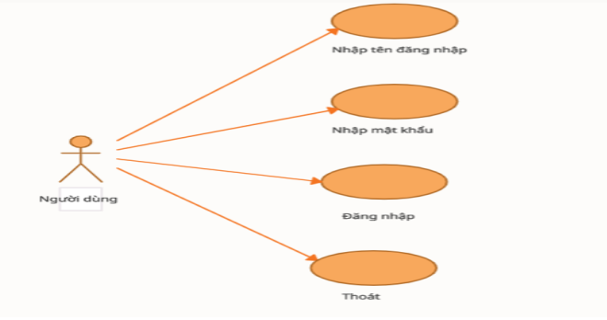

Sơ đồ UC-1

|  |  |
| --- | --- |
| Trường hợp sử dụng: UC-2 | Quản lý sản phẩm |
| Tác nhân | Người quản lý |
| Mục đích | Người quản lý cập nhật lại thông tin của sản phầm |
| Mô tả | Use-case bắt đầu khi quản lý đăng nhập vào hệ thống, chọn chức năng quản lý sản phẩm. Sau đó tiến hành cập nhật lại các thông tin như: mã hàng, tên hàng, giá,... khi có các chương trình khuyến mãi, hay giá thành thay đổi…, hay là thêm, xóa sản phẩm. Dữ liệu sẽ được cập nhật vào cơ sở dữ liệu. |
| Tiền điều kiện | Đăng nhập thành công vào hệ thống |
| Hậu điều kiện | Thông tin của sản phẩm được cập nhật vào cơ sở dữ liệu |

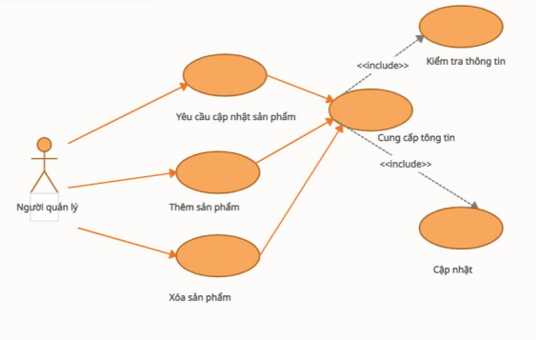

Sơ đồ UC-2

|  |  |
| --- | --- |
| Trường hợp sử dụng: UC-3 | Quản lý bán hàng |
| Tác nhân | Nhân viên |
| Mục đích | Nhân viên quản lý việc bán hàng và thanh toán cho khách. |
| Mô tả | Use-case bắt đầu khi nhân viên đăng nhập vào hệ thống, chọn thêm hóa đơn bán hàng. Hệ thống hiển thị form yêu cầu nhân viên nhập các thông tin, nhân viên tiến hành quét mã sản phẩm, điền số lượng. Hệ thống tự động tính tổng tiền cần thanh toán, nhân viên lựa chọn hình24 thức thanh toán mà khách hàng lựa chọn, sau đó hệ thống tính toán tiền thừa nếu có để nhân viên trả lại cho khách hàng. Dữ liệu hóa đơn được lưu vào cơ sở dữ liệu và hóa đơn được in ra sau khi thanh toán hoàn tất. |
| Tiền điều kiện | Đăng nhập thành công vào hệ thống |
| Hậu điều kiện | Thông tin hàng, hóa đơn được cập nhật vào cơ sở dữ liệu |

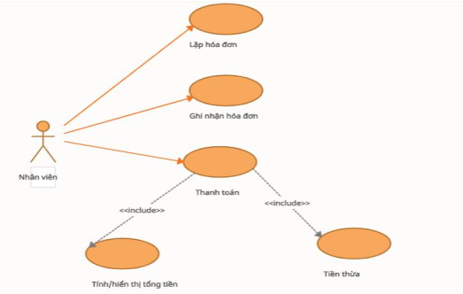

Sơ đồ UC-3

|  |  |
| --- | --- |
| Trường hợp sử dụng: UC-4 | Quản lý khách hàng |
| Tác nhân | Nhân viên,Khách hàng |
| Mục đích | Tạo thẻ thành viên cho khách hàng có nhu cầu để nhận nhiều ưu đãi đặc biệt |
| Mô tả | Use-case bắt đầu khi nhân viên đăng nhập vào hệ thống, chọn tạo thẻ thành viên. Hệ thống hiển thị form yêu cầu nhân viên nhập các thông tin của khách hàng, nhân viên tiến hành nhập thông tin như: mã khách hàng, tên khách hàng, số điện thoại, địa chỉ, cccd, ngày sinh, … Hệ thống kiểm tra nếu có lỗi thì yêu cầu kiểm tra và nhập lại. Sau đó lưu thông tin vào cơ sở dữ liệu, tích hợp thông tin vào thẻ điện tử(thẻ thành viên). Nhân viên gửi thẻ điện tử cho khách hàng, sau mỗi lần mua hàng khách sẽ tích lũy được điểm thưởng, điểm thưởng có thể quy đổi nhiều món quà hấp dẫn |
| Tiền điều kiện | Đăng nhập thành công vào hệ thống, khách hàng có nhu cầu tạo thẻ thành viên |
| Hậu điều kiện | Thông tin khách được cập nhật vào thẻ thành viên và cơ sở dữ liệu |

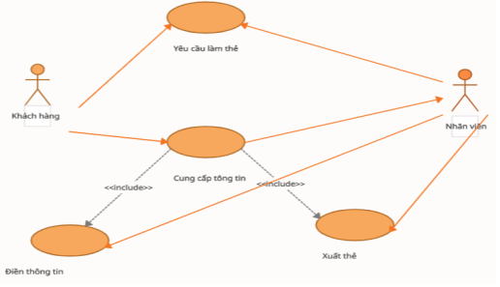

Sơ đồ UC-4

|  |  |
| --- | --- |
| Trường hợp sử dụng: UC-5 | Quản lý nhân viên |
| Tác nhân | Người quản lý |
| Mục đích | Cập nhật thông tin về nhân viên |
| Mô tả | Khi người quản lý tuyển thêm nhân viên hoặc cho nghỉ việc nhân viên nào đó thì sẽ tạo thêm một người dùng mới hoặc xóa một người ra khỏi hệ thống, đồng thời bổ sung thông tin về nhân viên đó trong hệ thống hoặc xóa bỏ thông tin nhân viên đó đi. Thông tin của nhân viên cũng có thể được thay đổi bởi người quản lý. |
| Tiền điều kiện | Đăng nhập thành công vào hệ thống |
| Hậu điều kiện | Thông tin nhân viên được cập nhật vào cơ sở dữ liệu. |

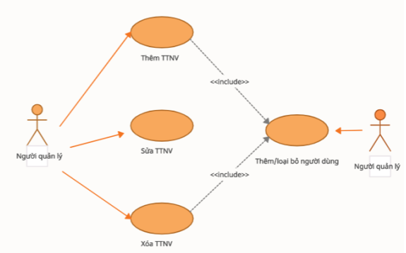

Sơ đồ UC-5

|  |  |
| --- | --- |
| Trường hợp sử dụng: UC-6 | Quản lý kho hàng |
| Tác nhân | Người quản lý,Nhân viên |
| Mục đích | Cập nhật, lưu trữ các thông tin về nhập, xuất hàng. |
| Mô tả | - Use-case bắt đầu khi nhân viên đăng nhập vào hệ thống, gửi 1 yêu cầu nhập hàng tới quản lý. Khi quản lý đồng ý thì nhân viên sẽ vào chức năng nhập hàng. Hệ thống hiển thị form nhập hàng. Nhân viên nhập các thông tin về hàng nhập: mã hàng nhập, tên hàng nhập, số28 lượng nhập, đơn giá nhập, tên nhà cung cấp, ngày nhập. Hệ thống kiểm tra thông tin nhập và lưu vào cơ sở dữ liệu. Nếu các thông tin nhập không hợp lệ thì hệ thống sẽ báo lỗi và yêu cầu kiểm tra và nhập lại. - Khi trên quầy hết hàng, nhân viên sẽ đưa ra yêu cầu lên quản lý cần xuất hàng từ kho. Khi quản lý đồng ý, nhân viên sẽ đăng nhập vào hệ thống kiểm tra kho hàng.Nếu hàng trong kho đã hết thì sẽ báo lại lên quản lý cần nhập hàng về, ngược lại nhân viên sẽ chọn vào chức năng xuất hàng, tiến hành lập hóa đơn xuất hàng, gồm các thông tin: mã phiếu xuất, mã hàng, tên hàng, số lượng, nhân viên, ngày lập. Hệ thống sẽ cập nhật và lưu thông tin vào cơ sở dữ liệu. |
| Tiền điều kiện | Phải đăng nhập vào hệ thống |
| Hậu điều kiện | Cập nhật thông tin hàng hóa khi tiến hành nhập, xuất hàng. |

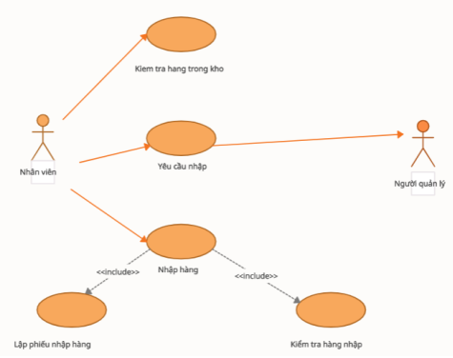

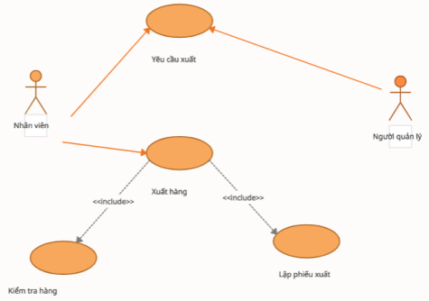

Sơ đồ UC-6

|  |  |
| --- | --- |
| Trường hợp sử dụng: UC-7 | Thống kê doanh thu |
| Tác nhân | Người quản lý |
| Mục đích | Đưa ra những thống kê về hàng bán, doanh thu… để người quản lý có những biện pháp điều chỉnh và hướng đi phù hợp cho thời gian tới. |
| Mô tả | Use-case bắt đầu khi người quản lý đăng nhập vào hệ thống chọn thống kê (hàng bán, doanh thu, hàng nhập, hàng xuất…). Người quản lý sẽ nhập tháng/năm cần thống kê. Hệ thống sẽ hiển thị thông tin hàng bán(hay doanh thu, hàng nhập … tùy do người quản lý chọn) trong tháng/năm. |
| Tiền điều kiện | Đăng nhập vào hệ thống |
| Hậu điều kiện | Tổng hợp thống kê được hàng nhập, hàng xuất, hóa đơn, doanh thu để đưa ra báo cáo. |

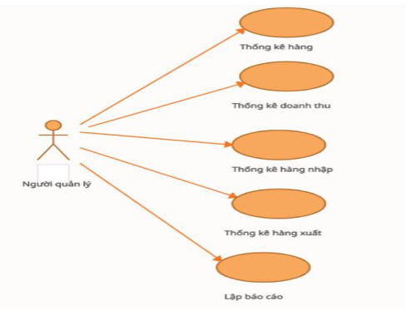

Sơ đồ UC-7

### Mô hình Use-case

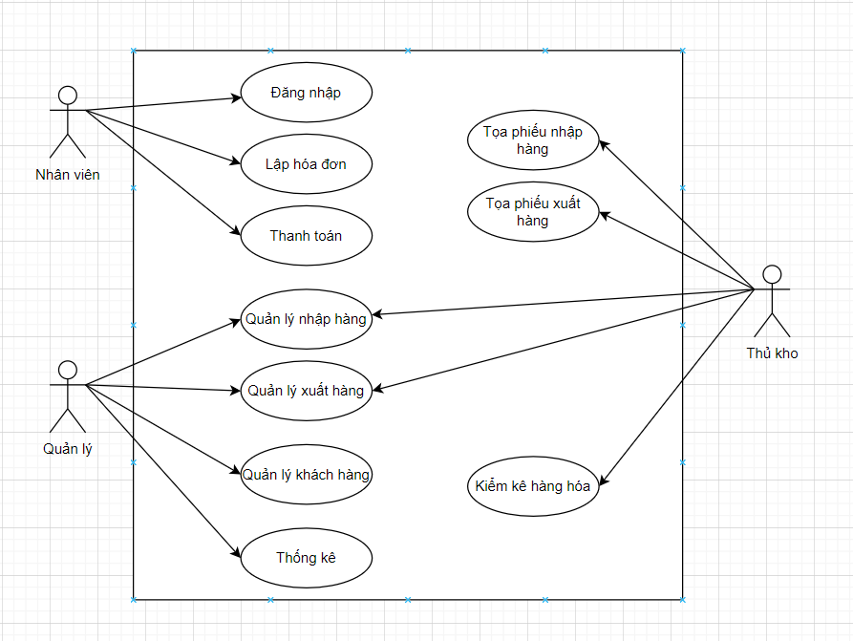

### Mô hình lớp và đối tượng

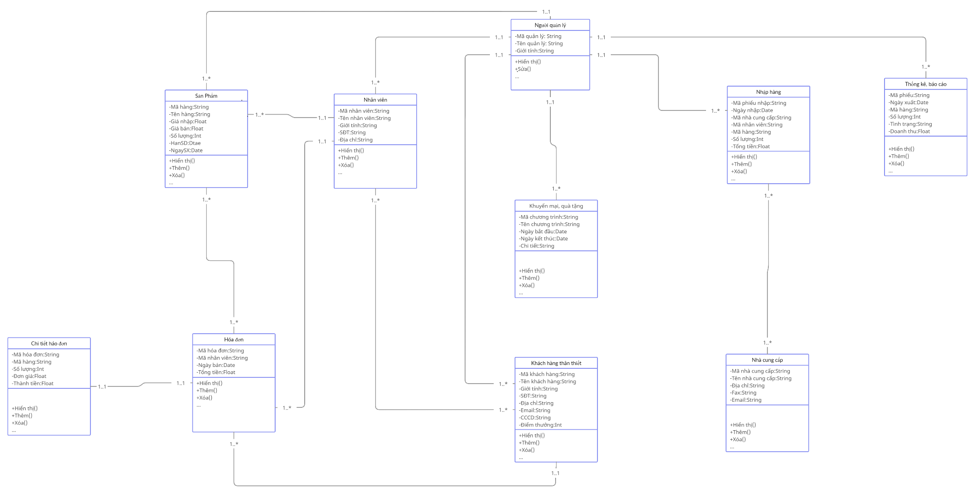

### Các biểu đồ tuần tự

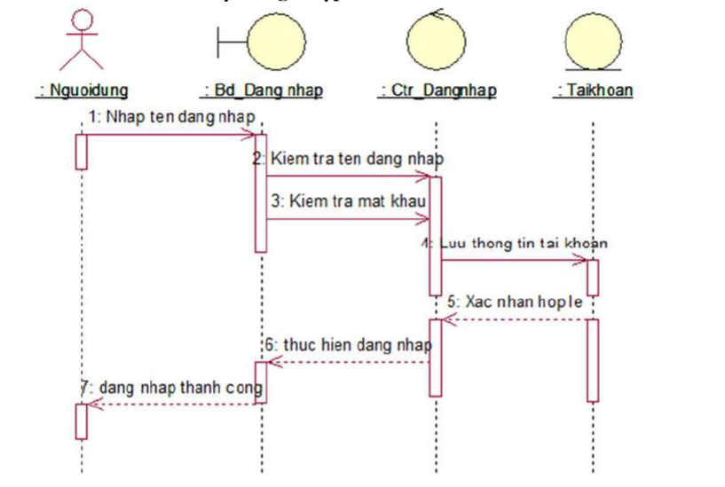

*Biểu đồ tương tác Đăng nhập*

Đặc tả hành động “Đăng nhập”:

1.Người dùng nhập tên đăng nhập và mật khẩu vào form giao diện của chương trình

2.Hệ thống kiểm tra tính hợp lệ của tên đăng nhập và mật khẩu

3.Nếu hợp lệ thì đăng nhập thành công

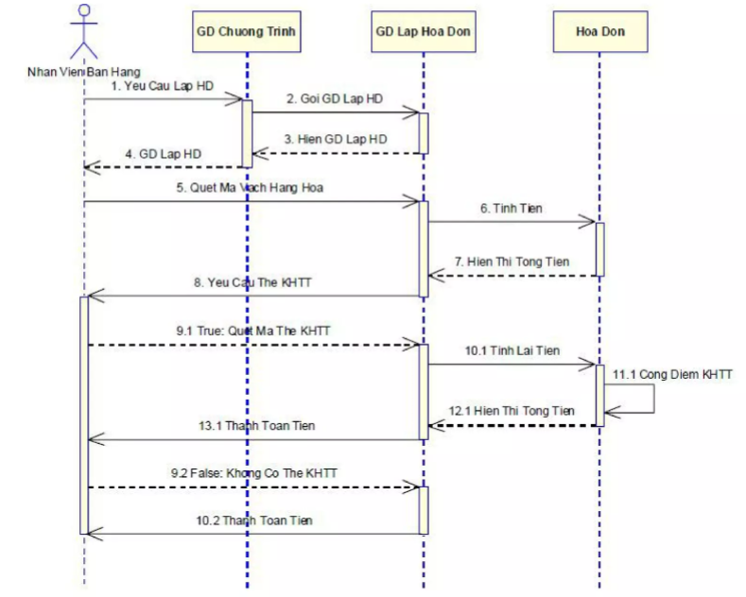

*Hình 8.2 Biểu đồ tương tác Bán hàng*

Đặc tả:

1.Nhân viên quét mã vạch khách hàng (nếu có)

2.Nhân viên quét mã vạch của từng mặt hàng

2.Hệ thống hiển thị danh sách các mặt hàng được mua và tiến hành lập hóa đơn với số hàng đó

3.Hệ thống tự động tính tổng số tiền khách phải trả dựa trên đơn giá của mặt hàng, số lượng hàng mà khách mua, thuế giá trị gia tăng được lưu trong hệ thống.

4.Hệ thống tích điểm thưởng,hoặc sử dụng điểm thưởng cho khách hàng theo nhu cầu

5.Hóa đơn được tự động lưu vào csdl, hệ thống cập nhật lại số lượng hàng trong hệ thống

6.Sau khi khách hàng thanh toán xong, nhân viên bán hàng in hóa đơn đưa cho khách hàng

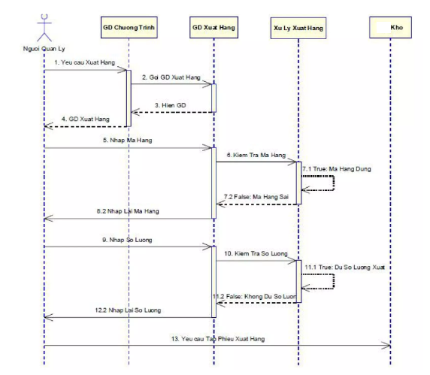

*Hình 8.3 Biểu đồ tương tác Xuất hàng*

Đặc tả :

1.Quản lý đăng nhập vào hệ thống, chọn chức năng Quản lý kho hàng, chọn xuất hàng của hệ thống

2.Hệ thống yêu cầu nhập thông tin hàng cần xuất

3.Quản lý nhập thông tin hàng nhập

4.Hệ thống kiểm tra tính hợp lệ của thông tin hàng

5.Nếu hợp lệ sẽ tiến hành lập phiếu xuất

6.Hệ thống sẽ tự động cập nhật thông tin phiếu xuất, lưu vào cơ sở dữ liệu

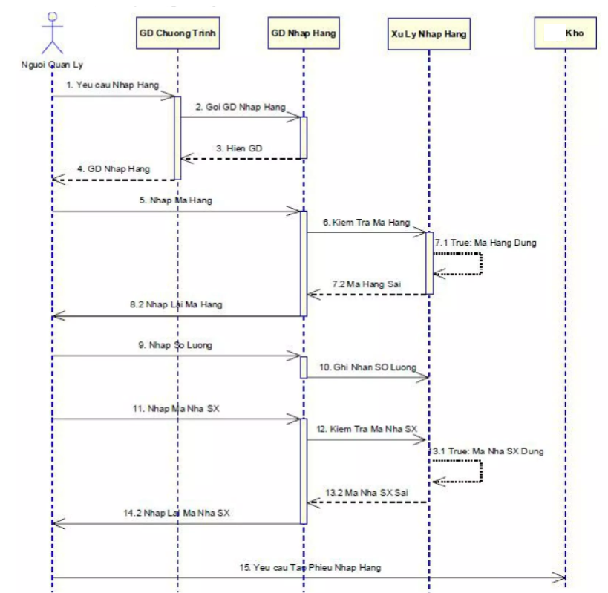

*Hình 8.4 Biểu đồ tương tác Nhập hàng*

Đặc tả:

1.Quản lý đang nhập vào hệ thống, chọn chức năng Quản lý kho hàng, chọn nhập hàng của hệ thống

2.Hệ thống yêu cầu nhập thông tin hàng cần nhập (nếu là hàng mặt hàng đã có sẵn trong cơ sở dữ liệu thì chỉ cần nhập mã hàng)

3.Thủ kho nhập thông tin hàng nhập

4.Hệ thống kiểm tra tính hợp lệ của thông tin hàng

5.Nếu hợp lệ sẽ tiến hành lập phiếu nhập và bổ sung thêm thông tin của nhà cung cấp (nếu chưa có thông tin trong CSDL)

6.Hệ thống sẽ tự động cập nhật thông tin phiếu nhập, hàng và nhà cung cấp

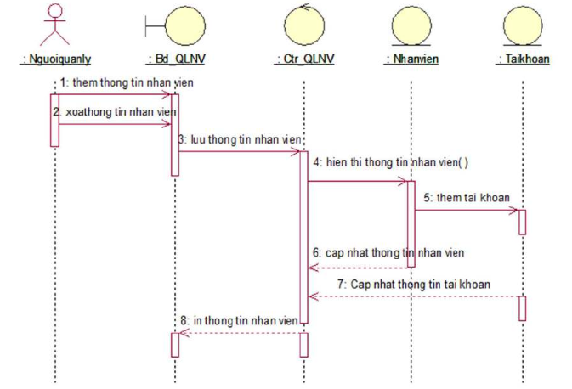

*Hình 8.5 Biểu đồ tương tác Quản lý nhân viên*

Đặc tả:

1.Người quản lý đăng nhập vào hệ thống, chọn chức năng quản lý nhân viên

2.Khi người quản lý thực hiện thao tác thêm thông tin nhân viên thì hệ thống sẽ lập tức lưu thông tin đó vào trong csdl, và cấp cho nhân viên mới thêm đó 1 tài khoản để truy cập vào hệ thống

3.Nếu người quản lý xóa thông tin nhân viên thì ngay lập tức tài khoản của nhân viên đó cũng bị xóa khỏi hệ thống

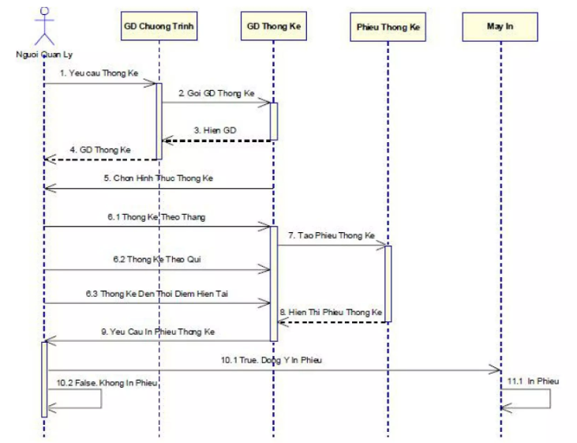

*Hình 8.6 Biểu đồ tương tác Báo cáo thống kê*

Đặc tả: báo cáo thống kê

1.Người quản lý chọn chức năng thống kê

2.Hệ thống yêu cầu chọn hình thức thống kê

3.Người quản lý chọn hình thức thống kê (tháng, quý, hoặc thời điểm hiện tại)

4.Hệ thống hiển thị bảng thống kê, doanh thu

5. In phiếu

### Các màn hình giao diện người dùng

# Một số thành phần khác của đồ án

## Kế hoạch dự án

Mô tả chi tiết kế hoạch, phân công công việc của từng thành viên. Có kèm biểu đồ Gantt Chart (biểu đồ găng).

## Đảm bảo thực hiện đúng làm việc nhóm

## Các vấn đề về đạo đức và làm việc chuyên nghiệp

## Tác động xã hội

## Kế hoạc cho kiến thức mới và chiến lược học tập

# Tài liệu tham khảo

[1] ACBS cập nhật Ngành – Bán lẻ 24/07/2023

[2] Refrence 2